Коррекция эмоциональных нарушений
у детей и подростков с ОВЗ
Педагог-психолог ОГБУСО РЦ «Сосновая горка» О.В. Анищенко

В
се чаще педагоги и психологи используют термины «эмоциональная неадекватность», «эмоциональные нарушения». За этим стоят страхи, тревога, чрезмерная плаксивость, агрессивность, обидчивость, чувство подавленности и одиночества. Не только детям, но и взрослым не просто разобраться в своих чувствах. Нередко чувства руководят поступками, и сожаление об этом приходит лишь «задним числом».
В
последние годы в системе воспитания и обучения стала прослеживаться тенденция к интеллектуальному развитию ребенка, при этом эмоциональной сфере уделяется недостаточное внимание. Умственное развитие ребенка тесным образом связанно с особенностями мира его чувств и переживаний, ведь дети часто находятся в «плену» своих чувств, поскольку еще не могут управлять своими чувствами, что приводит к излишней импульсивности поведения, осложнениям в общении со сверстниками и взрослыми, повышенному уровню тревожности, неустойчивости настроения, вспыльчивости, замкнутости. Поэтому, так важно научить ребенка распознавать и выражать свои эмоции. Психолого-педагогическая коррекция эмоционально-личностной сферы детей и подростков – актуальная проблема коррекционно-развивающей работы.
А
нализ информации, полученной в ходе первичной диагностики в РЦ «Сосновая горка» показал, что у детей и подростков преобладает эмоциональная нестабильность и желание лучше понять и осознать то, что с ними происходит. Ежегодно эмоциональные нарушения различных видов наблюдались у около 50% подростков, еще у примерно 20% были выявлены трудности в общении со взрослыми и сверстниками, неумение отстоять свое мнение и выразить свои желания и потребности, а также свое мнение и мысли в понятной и развернутой форме. При диагностике были использованы опросники, проективные методики, а также наблюдение и беседа.
В
связи с вышеперечисленными фактами возникла необходимость в целенаправленной систематической работе с эмоциональными нарушениями, так как эта категория детей нуждается в специально организованных условиях психолого-педагогического воздействия, направленных на оптимизацию и нормализацию процесса межличностных отношений с окружающими.
В
работе с детьми с повышенным уровнем тревожности использовалась программа «Коррекция страхов и тревожности у детей дошкольного и младшего школьного возраста» Зайцевой Н.А. В ходе работы по данной программе дети становятся более раскрепощёнными, уверенными в себе, у них повышается фон настроения и, они становятся более открытыми. Детям интересно по ней заниматься, потому что в ходе занятия идёт частая смена видов деятельности. А также обязательно в каждом занятии дети что-либо рисуют, что очень любят делать тревожные дети, таким образом, они успокаиваются. 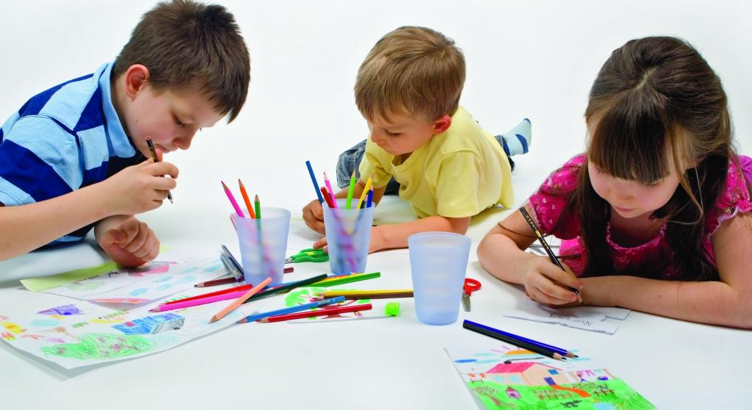
Д
ля коррекции агрессивности я использую различные упражнения, которые разделены на блоки:
1) научиться узнавать и принимать свои агрессивные чувства без оценки и осуждения, а также признавать эмоции, которые делают ребенка агрессивным, замечать, как они выражают их, как это относится к телу ребенка. Данная задача решается через следующие игры и упражнения: «Скульптура», «Континуум осознавания», «Можно злиться на...» и т.д. В ходе данных упражнений дети раскрепощаются и начинают делиться своими переживаниями и проблемами в игровой форме, важно, чтобы сам психолог тоже был откровенен и тоже искренне делился с ребёнком своими мыслями.
2) помощь детям в выборе подходящих способов выражения гнева, предоставить безопасную возможность поэкспериментировать с социально приемлемыми способами выражения агрессии. На второй стадии используются различные виды телесной активности, например, «Бой подушками», «Рубка дров», лепка, бег и т.д. Важно всё делать вместе с ребёнком, т.к. часто данные виды деятельности являются шумными и родителями дома запрещаются. 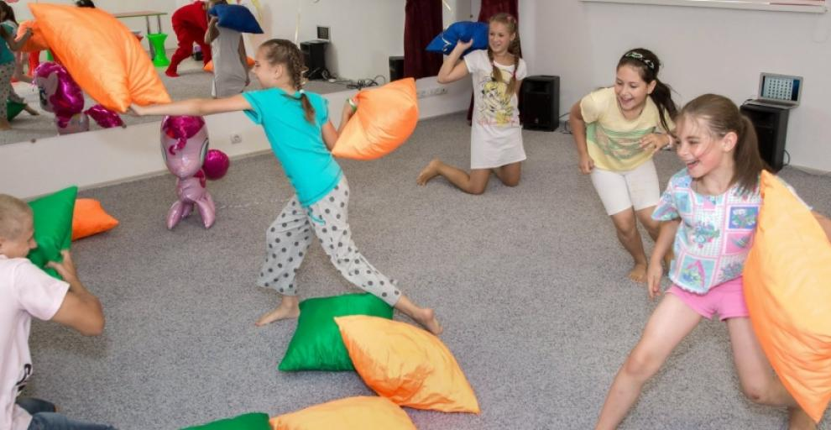
3) помочь детям приблизиться к актуальным чувствам гнева, которые они смогут выдержать, и сделать возможным для выражения, выразить гнев эмоционально во время совместной работы с психологом. Используются такие методы как: «Составь рассказ по картинке», ролевая игра, монолог о конфликтной ситуации в настоящем времени, упражнение «Пустой стул». Ребёнок учится анализировать свои эмоции в конкретной ситуации и высказывать свои претензии в корректной и социально-приемлемой форме.
4) осознавание ребенком потребности, которая привела к гневу и агрессивному поведению. Можно попросить ребенка выбрать на полке игрушку или любой предмет в комнате, а затем поговорить от его имени, представить, что он чувствует, о чем 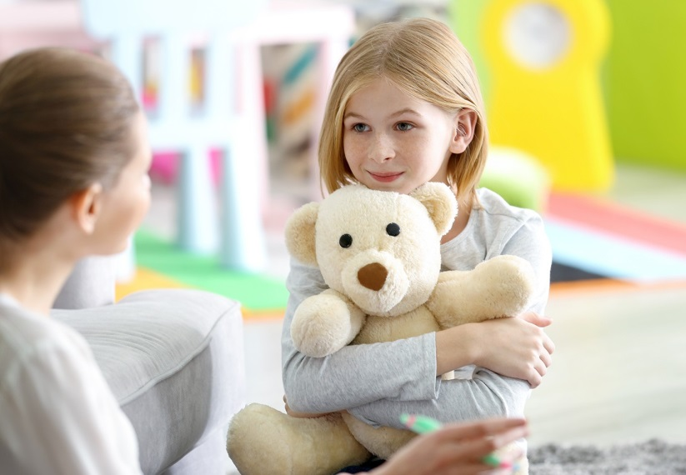 мечтает, придумать про него историю, нарисовать комикс. Дети любят использовать технику «Коллажа», картинки подбираются по теме, например, настроение, ссора, злость, мечта. А затем ребёнок составляет рассказ. Также для успешного осознания подростком своих потребностей и путей их достижения я успешно использую Ассоциативные фотографические карты «Спектрокарты» Уллы Халколы и Александра Копытина. Если это индивидуальное занятие, то подросток выбирает три самых понравившихся карты, для этого он сначала смотрит все карты, отбирает все наиболее понравившиеся, затем из них выбирает две и потом третью. Потом он показывает карту, которая изображает его в данный момент, затем – его в будущем и последняя карта является переходной между настоящим и будущим. Как правило, в ходе этого упражнения выявляется наиболее актуальная потребность и проблема подростка, то есть то, что его волнует в данный момент. Например, выбор профессии, тревожность, неуверенность в себе, напряжённость, это всё показывают первые картинки, последний показывают, какими бы они хотели стать в будущем или какой результат они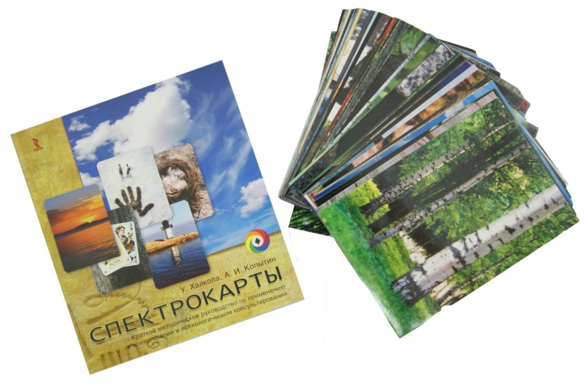 хотели бы получить. Для точной и полной интерпретации подросток сначала сам говорит свои ассоциации с каждой картинкой, а затем психолог, исходя из данных наблюдения, беседы с подростком и трактовки символов, изображённых на карте, делает выводы о проблеме, желании и способе достижения желаемого. Либо это более свободное выражение своих чувств, либо самопознание, либо нахождение себе близкого друга или любимого человека и т.д. На тренинговых занятиях в группе подростки выбирают только одну карту, которая характеризует их эмоциональное состояние в данный момент, и затем высказывают свои ассоциации с данной картой, которые не всегда совпадают с ассоциациями психолога, так как могут быть связаны с определёнными воспоминаниями. Затем начинает обсуждение важных для подростков вопросов, для кого-то это смысл жизни, для другого это решение какой-либо проблемы или просто разлука с близкими и связанные с этим трудности в адаптации. В ходе обсуждения подростки становятся ближе друг другу, начинают лучше понимать себя и других и учатся рассуждать и анализировать своё эмоциональное состояние.
П
осле проведения данного цикла занятий дети осваивают способы саморегуляции и лучше контролируют свои эмоции и поведение в конфликтных ситуациях. 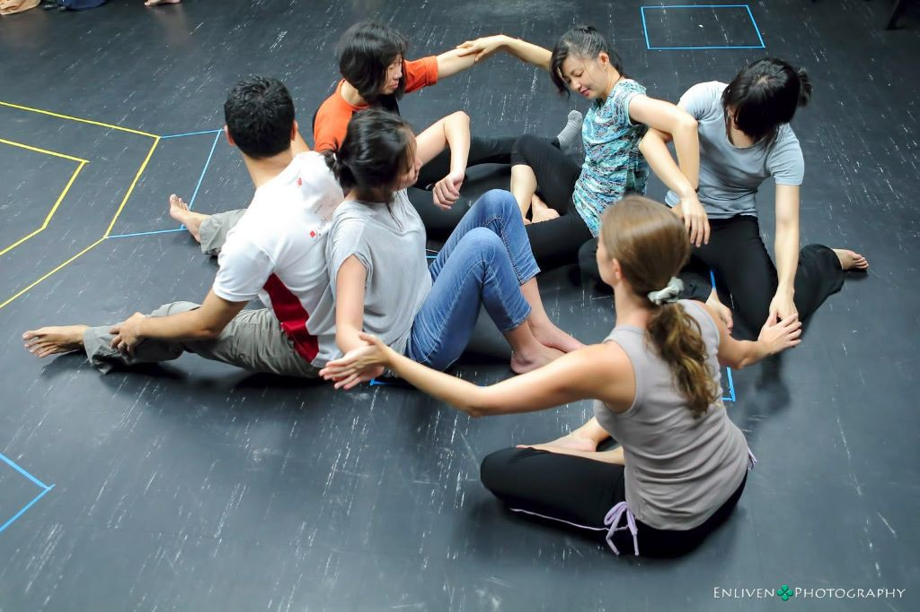
П
ри проведении коррекционной работы по задаче «Психоэмоциональная стабилизация» применяются релаксационные, медитативные, телесно-ориентированные, арт-терапевтические и когнитивные методы. Во время релаксации дети учатся напрягать и расслаблять разные части тела, если ребёнок этого не умеет, то не сможет в полной мере погрузиться в медитацию и представить то, что я ему говорят и не получит нужного эффекта от упражнения. 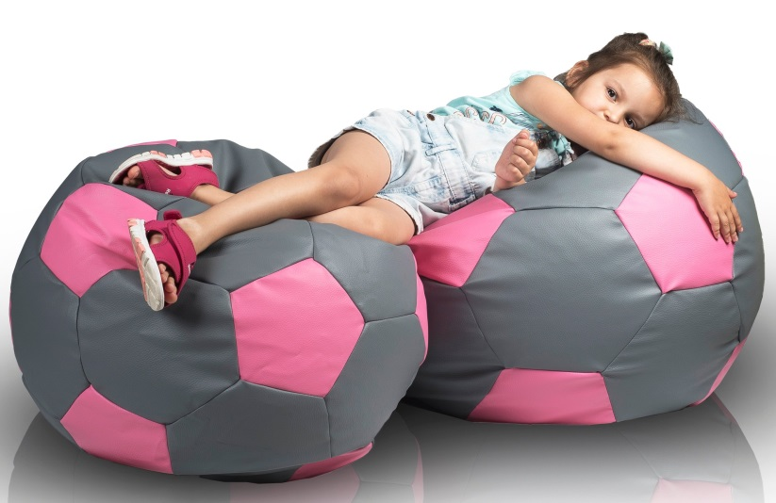 Например, с подростками часто используется упражнение «Океан», с помощью его выполнения они учатся изменять своё отношение к своим трудностям и проблемам и легче с ними справляться. Положительный эффект дают такие телесно-ориентированные упражнения как «Звезда» и «Заземление», после них ребёнок становится более уравновешенным и умиротворённым, так как снимаются различные мышечные зажимы, которые возникают в результате эмоциональных проблем. Арт-терапевтические: «Контур человека», «10 комнат», «Рисунок настроения», через данные 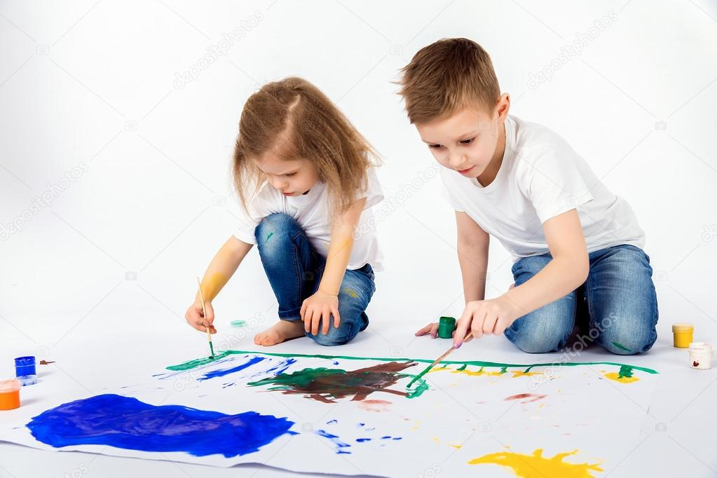методы ребёнок начинает лучше понимать свои эмоции и их причины, учится менять своё эмоциональное состояние. С помощью метода когнитивной психотерапии «Дневник эмоций» подростки научаются контролировать своё эмоциональное состояние при помощи осознания и изменения автоматических мыслей, возникающих в стрессовой ситуации.
К
оррекция страхов происходит с помощью различных методов арт-терапиии, игротерапии. Например: «Азбука страхов», «Страшная сказка», «На лесной полянке», «Прогони Бабу-Ягу» и других. 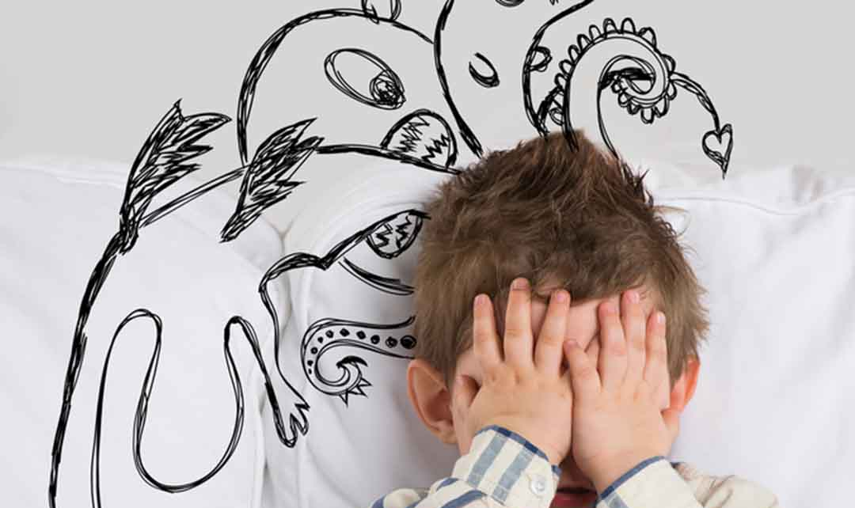 Современные дети часто боятся различных ужастиков, таких как Оно, Слендермен, бабушка Гренни и другие и, они считают их реально существующими и непобедимыми и задача психолога состоит в том, чтобы помочь ребёнку справиться с ними, то есть найти способ их победить.
Т
акже для семейного консультирования используется Арт-альбом Елены Анесио Мартинес и Анны Барыбиной. Он используется с целью коррекции эмоционального состояния 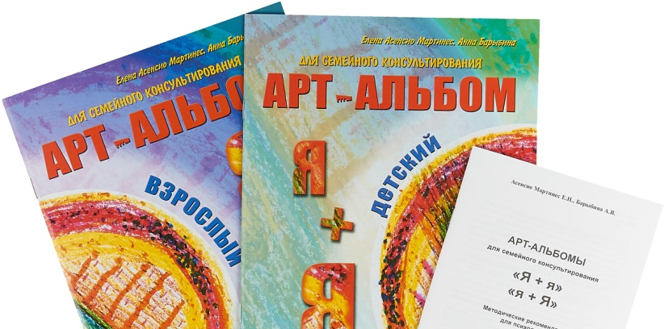 родителя и ребёнка. Ведь часто негативные эмоции родителя проецируются на ребёнка. Часто это бывает после развода, когда мама, особенно если дочь больше похожа на отца, проецирует свою обиду с бывшего мужа на неё, так как она проявляет те же черты характера или модели поведения, как и он. В ходе совместной деятельности с ребёнком, родитель осознаёт множество своих собственных проблем, которые обсуждаются после занятия без присутствия ребёнка. Занятия проходят в дружественной обстановке, родители учатся принимать и любить своих детей такими, какие они есть и меняют модели своего поведения как по отношению к детям, так и к бывшим мужьям, начинают по-другому воспринимать себя и ситуацию развода, повышается фонт настроения, и отношение к жизни становится более позитивным. Так как срок реабилитации в нашем центре составляет в среднем 18 дней, заданий в арт-альбомах 20 для ребёнка и 20 для родителя, то приходится на одном занятии выполнять по два задания, чаще всего второе задание мы просто обсуждаем, и они берут его в качестве домашнего задания и выполняют в комнате, а на следующем занятии мы обсуждаем, что получилось, а что нет, какие эмоции они испытывали в ходе выполнения задания и переходим к следующему заданию. 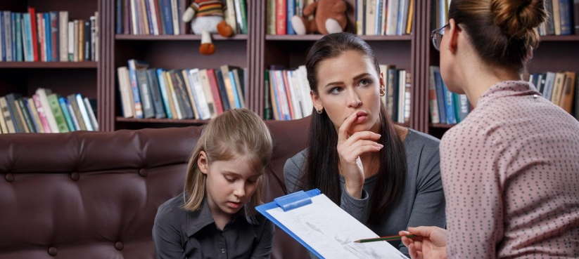
Т
акже для профилактики стресса у родителей успешно применяется тренинг, в котором они на практике знакомятся с методами преодоления негативных эмоций. Например, многим очень нравится выполнять упражнение «Ассоциации», в ходе которого они вспоминают много хороших моментов из жизни и группа становится более сплочённой. Также хороший коррекционный эффект даёт серия упражнений при остром стрессе. Здесь применяется и успокаивающее дыхание, и минутная релаксация, и сброс напряжение. Итоги тренинга подводятся при помощи юмористического упражнения «Телеграмма», в котором родители называют 12 любых качеств человека, а потом они вставляются в текст о нашем тренинге.
В
результате работы получаем следующие результаты:
- Дети и подростки умеют анализировать свое эмоциональное состояние, понимать его и осознанно его изменять;
- определяют и формулируют свои желания и потребности, более развернуто говорят о своих чувствах и эмоциях;
- знают о том, как конструктивно разрешать конфликтные ситуации;
- умеют контролировать свои мысли, эмоции и поведение;
- родители становятся более уравновешенными, стрессоустойчивыми, начинают лучше понимать себя и своих детей.

